附件1.
首都经济贸易大学学生缴费平台操作指南
热烈欢迎2025级新同学！
祝贺你正式成为首都经济贸易大学这个充满活力与梦想的大家庭中的一员！为了帮助你顺利开启大学生活，请务必仔细阅读本缴费指南，了解入学费用的缴纳流程和相关注意事项。
**特别提示：新生缴费时间为 2025年8月5日 至 2025年8月12日 （每日9点-21点）。请务必在此时间段内，根据本指南指引完成缴费操作。**
请仔细阅读以下内容，确保顺利完成缴费，为入学做好准备。
- 登录学生缴费平台
在浏览器中输入首都经济贸易大学学生缴费平台网址：https://pay.cueb.edu.cn/payment/
用户名：学生学号
密 码：初始密码为身份证号码后6位
缴费平台首页如下图所示：
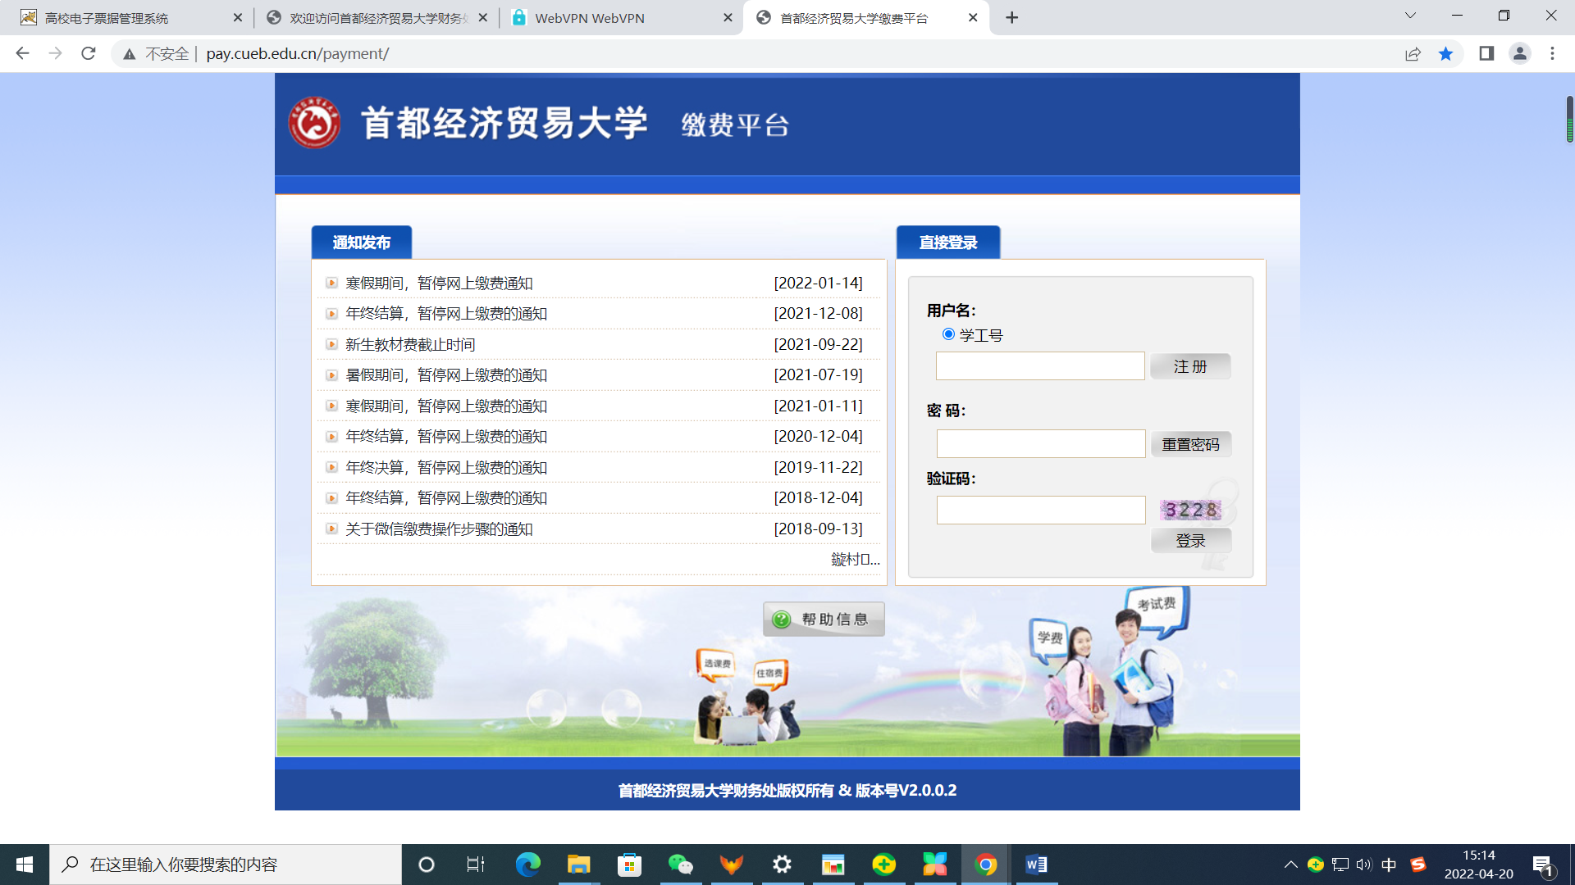
注意：首次登录需要修改密码，并维护学生本人正确的手机号和邮箱。新密码要求长度大于八位，大小写、数字、特殊字符含其中三个，修改密码后需要重新登录。请务必填写学生本人正确的手机号和邮箱。
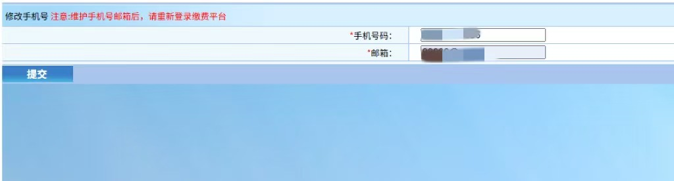
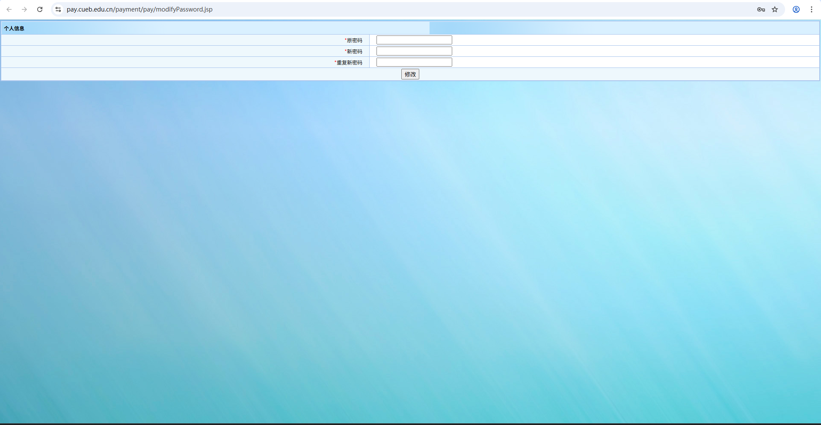
二、查看应缴费用
进入缴费平台后，可以看到应缴费用明细，在序号方块内勾选应缴项目，下方显示红字为勾选的费用项总金额。
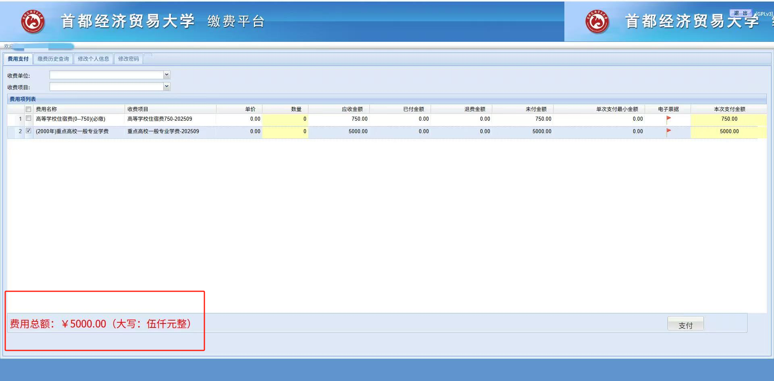
三、支付应缴费用
1. 勾选应缴费用后，核对红字总金额，确认无误后点击“支付”，弹出提示对话框，核对信息无误后点击“是”。
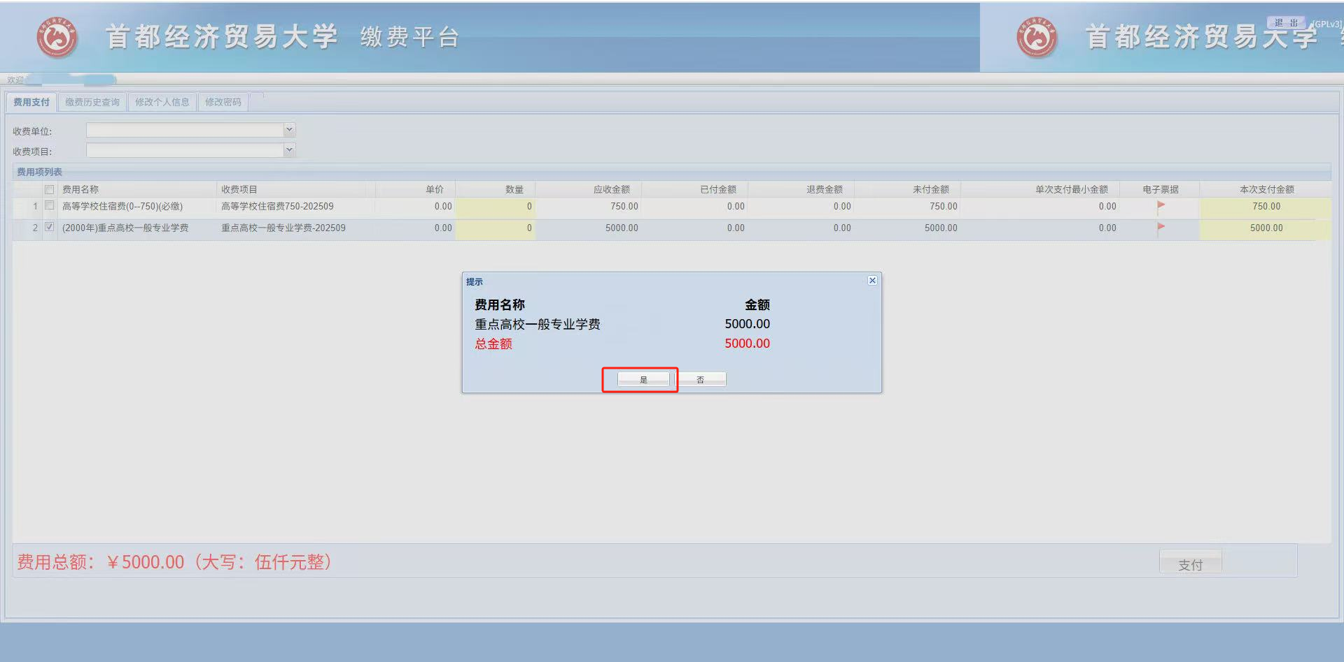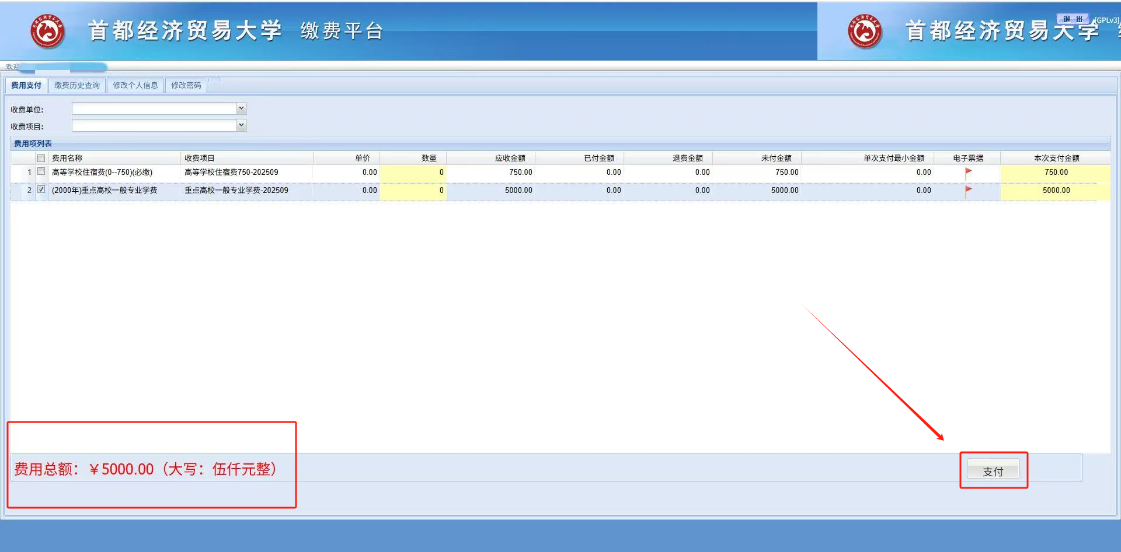
2.核对订单信息，支付方式支持手机微信和支付宝扫一扫支付，然后点击“下一步”。
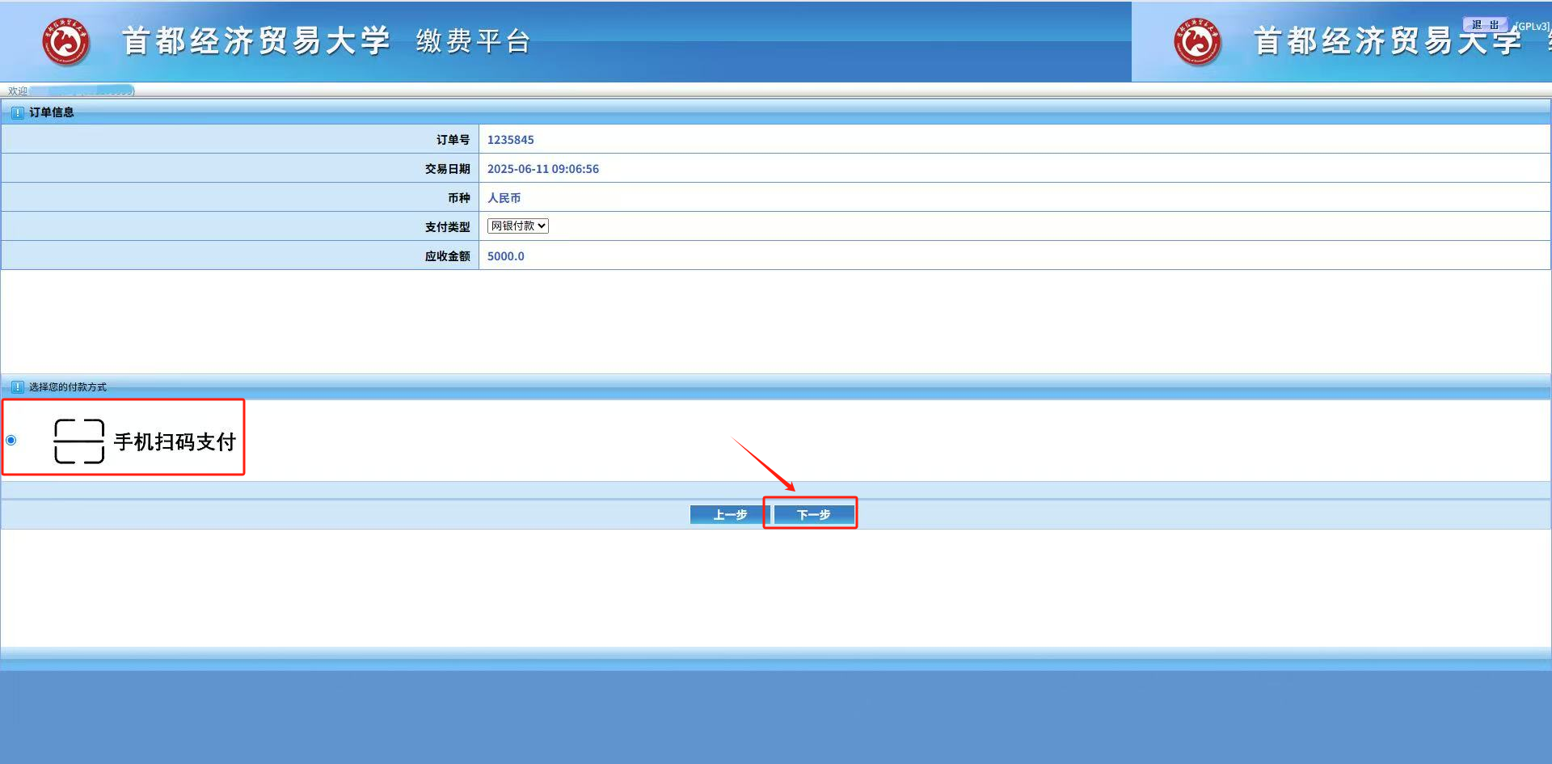

3.在弹出的窗口中选择“登录到网上银行支付”后跳转至二维码支付界面，扫码支付完成后，页面跳转回上个界面（如浏览器未自动跳转，可手动关闭二维码支付界面），点击“已完成支付”。注意切勿重复支付。
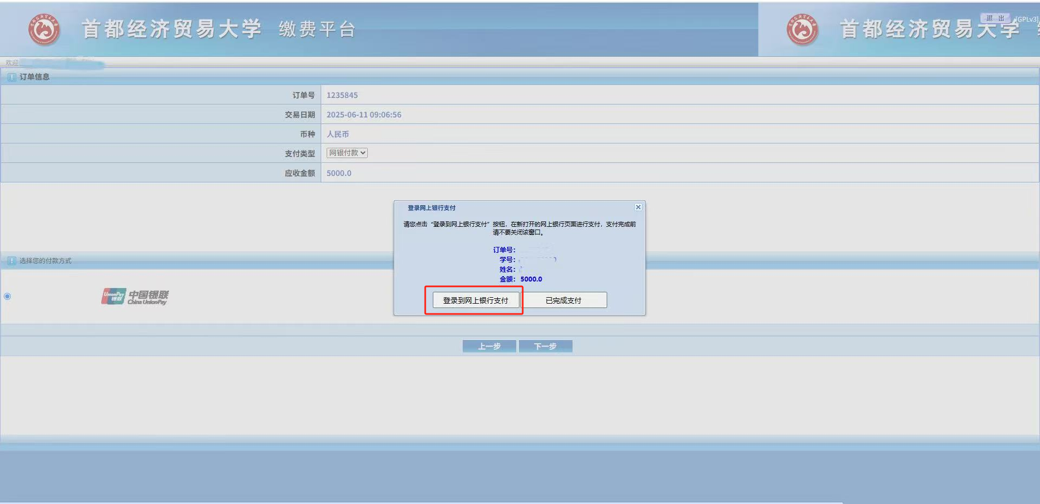
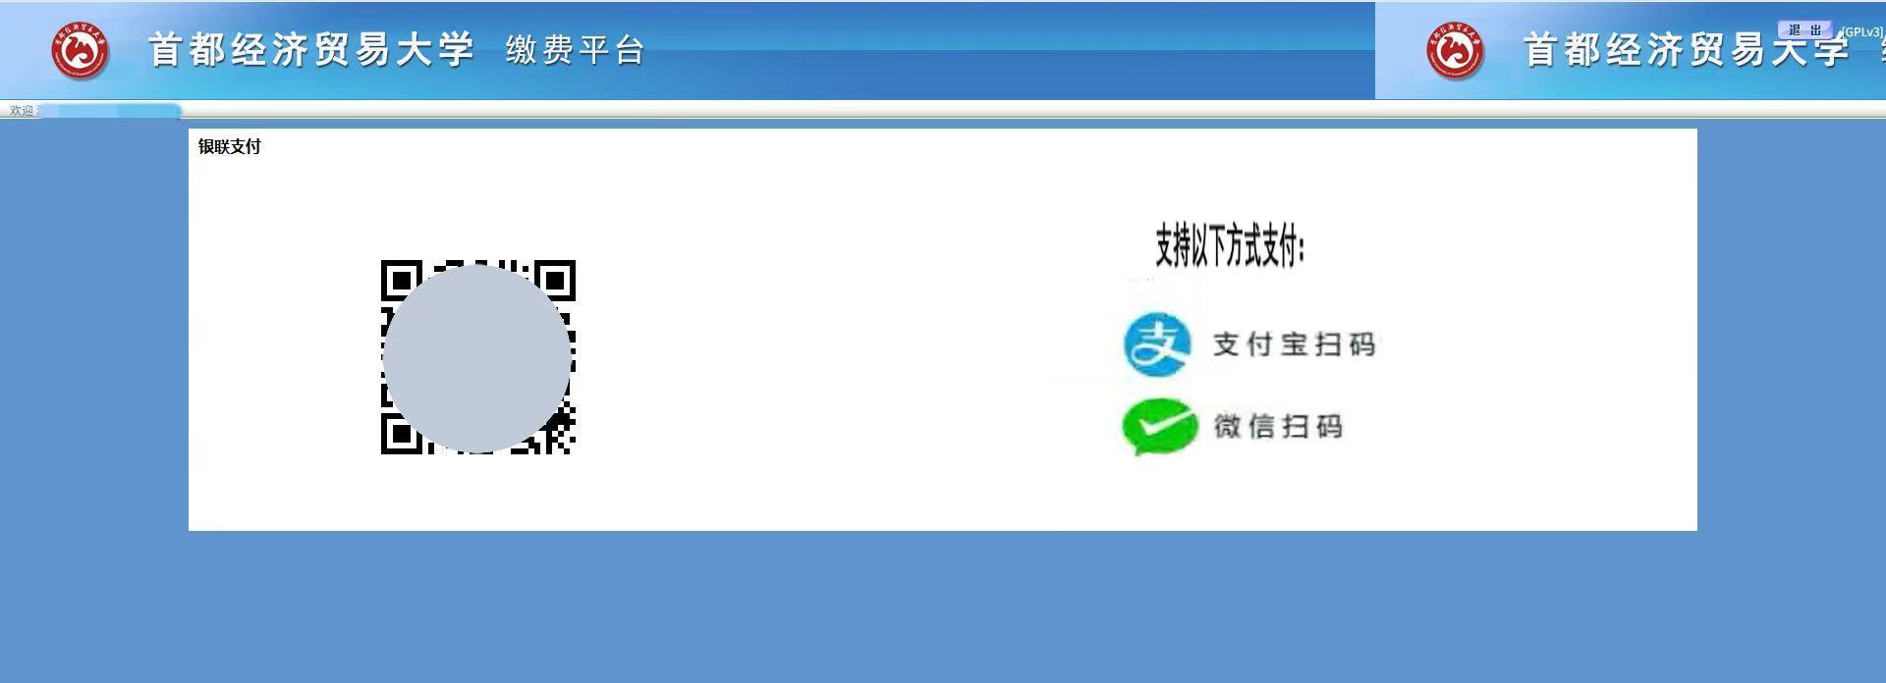
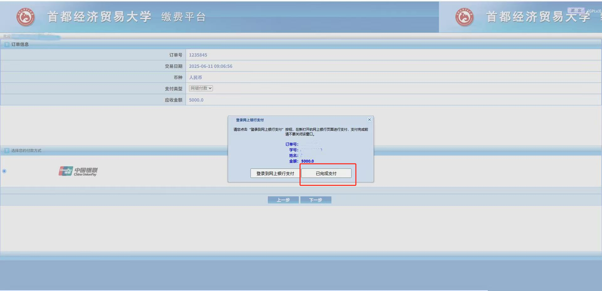
重要提示：支付完成不要马上关闭页面，等待支付成功完整信息回传后再关闭，缴费成功页面截图保存，以备查询。如果完成缴费后，银行账户已经支付成功，而缴费平台仍显示应缴费用，请第二天再查询，也可联系财务人员查询83952292，切勿自行重复缴费。
四、获取票据
缴费成功后，将自动生成学费、住宿费的电子票据。首次获取时，缴费平台将自动向预留的邮箱推送电子票据，电子票据信息只推送一次，请务必填写本人真实准确邮箱地址。如需再次取得票据，可通过以下两种方法：
方法一：在缴费平台点击“缴费历史查询”，查看电子票据并自行下载打印。
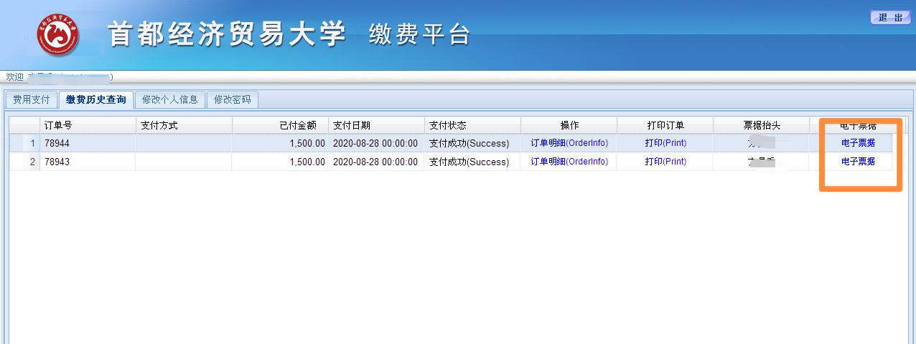
方法二：微信小程序搜索“京通”，进入小程序。点击右下角“我的”，登录，滑动屏幕，找到我的票据，即可查看下载票据；
